Název školy: Základní škola Městec Králové, okres Nymburk

Autor: Ing. Hana Zmrhalová

Název: VY_32_INOVACE_12_CH8_prvky a sloučeniny

Téma: CHEMIE 8. ročník
Oxidy – pracovní list s křížovkou

Číslo projektu: CZ.1.07/1.4.00/21.2371

Anotace: Pracovní list na procvičení názvosloví a vlastností oxidů .

Datum: 26. 2.2013

ZDROJE:
Obrázky: Kliparty Microsoft Office
Text: autor

OXIDY

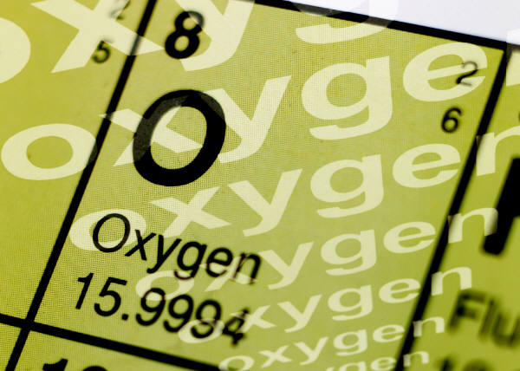
- Doplň:
- Oxidy jsou dvouprvkové sloučeniny ……………
s ostatními prvky.
- Kyslík má v oxidech oxidační číslo ……………..
- Starší název oxidů: ………………………………

- Některé oxidy se používají v průmyslu a stavebnictví
(doplň chemické názvy a vzorce):
- pálené vápno
- suchý led
- křemen¨
- rajský plyn
- korund

- Doplň tabulku:
název | vzorec | vlastnosti | vznik, výskyt
oxid siřičitý
 | CO₂
 |  |  | jedovatá složka kouřových a výfukových plynů

- Které oxidy způsobují kyselé deště?
………………………………………………………………………………………….
- Které činnosti člověka způsobují skleníkový efekt?.............................………………..
………………………………………………………………………………………….
- Doplň vzorce oxidů:
oxid sodný
oxid hořečnatý
oxid železitý
oxid křemičitý
oxid dusičný
oxid chlorečný
oxid jodistý
oxid osmičelý

- Doplň názvy oxidů:
B₂O₃
P₂O₅
SO₃
Cl₂O
CuO
Ag₂O

- Tajenka: Významný český chemik – tvůrce chemického názvosloví sloučenin
prvek, který reaguje s kyslíkem za vzniku vody
kysličník

přeměna skupenství

jedovatý těžký kov

amoniak

pevné skupenství vody

latinský název draslíku

Řešení:
- Doplň:
- Oxidy jsou dvouprvkové sloučeniny kyslíku
s ostatními prvky.
- Kyslík má v oxidech oxidační číslo -II.
- Starší název oxidů: …kysličníky

- Některé oxidy se používají v průmyslu a stavebnictví
(doplň chemické názvy a vzorce):
- pálené vápno oxid vápenatý Ca O
- suchý led oxid uhličitý C O₂
- křemen¨ oxid křemičitý Si O₂
- rajský plyn oxid dusný N₂ O
- korund oxid hlinitý Al₂ O₃

- Doplň tabulku:
název | vzorec | vlastnosti | vznik, výskyt
oxid siřičitý | S O2 | štiplavý plyn,  způsobuje kyselé deště | hořením síry , spalováním nekvalitního uhlí s vysokým obsahem síry
oxid uhličitý | C O₂ | bezbarvý plyn bez zápachu | vzniká hořením a dýcháním
oxid uhelnatý | C O | bezbarvý plyn bez zápachu | jedovatá složka kouřových a výfukových plynů

- Které oxidy způsobují kyselé deště?
……oxid siřičitý, oxidy dusíku…………………….
- Které činnosti člověka způsobují skleníkový efekt?.
spalování paliv (doprava, topení, průmysl, tepelné elektrárny)

- Doplň vzorce oxidů:
oxid sodný Na₂ O
oxid hořečnatý Mg O
oxid železitý Fe₂O₃
oxid křemičitý Si O₂
oxid dusičný N₂O₅
oxid chlorečný Cl₂ O₅
oxid jodistý I₂ O₇
oxid osmičelý Os O₄

- Doplň názvy oxidů:
B₂O₃ oxid boritý
P₂O₅ oxid fosforečný
SO₃ oxid sírový
Cl₂O oxid chlorný
CuO oxid měďnatý
Ag₂O oxid stříbrný

- Tajenka: Významný český chemik – tvůrce chemického názvosloví sloučenin
prvek, který reaguje s kyslíkem za vzniku vody |  | V | O | D | Í | K
kysličník |  | O | X | I | D
přeměna skupenství |  | T | Á | N | Í
jedovatý těžký kov |  | O | L | O | V | O
amoniak |  | Č | P | A | V | E | K
pevné skupenství vody | L | E | D
latinský název draslíku |  | K | A | L | I | U | M

